Маніфестація у Львові 8.5.2011р.
День матері

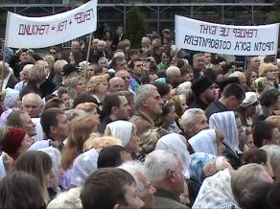
У Львові в неділю 8 травня 2011р. (День матері) відбулася мирна маніфестація у супроводі молитов та духовних пісень. Маніфестація була присвячена захисту української християнської сім’ї, зокрема захисту прав матерів та дітей від гендер-гей рівності, ювенальної юстиції, гомосексуалізму та інших збочень.
Акція розпочалася на пр. Свободи біля фігури Матері Божої о 16:00 з молитви та вступного слова, яке виголосив владика Самуїл. Відразу ж після благословення владики Маркіяна учасники акції вирушили пішою ходою вздовж проспекту в напрямку до пам’ятника Тарасу Шевченку, де і відбувалася основна частина мирного заходу.
Слово надавалось: о. Олегу і о. Андрію (УПГКЦ), які перестерігали перед небезпекою запровадження ювенальної юстиції, яка вже діє через соціальні служби, наголошували на актуальність цієї проблеми в Україні і вказували на конкретні випадки нищівної дії цієї системи; пані Ярославі – представниці ГО „Союз християнських матерів Львівської області” та пані Ірині з ГО „Комітет батьків України”, які запевняли, що ця система вже існує в нас в Україні і діє через систему освіти, зокрема через шкільних психологів. Виступаючі одноголосно висловилися, що фундаментом міцної держави є здорова сім’я, яку творять люблячі батьки та їхні діти.

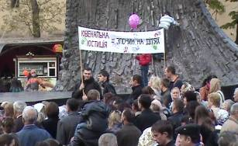
В акції брали участь правовірні греко-католики. Зокрема виступав дитячий хор з м. Золочева та сімейний дитячий колектив. В їхньому репертуарі прозвучали пісні про матір і материнську любов. Пані Оксана – мати чотирьох дітей та керівник сімейного хору, процитувала вірш Тараса Шевченка, яким вказала на нерозривний зв’язок матері та дитини і на те, що дитині матір ніхто і ніщо не може замінити. Також виступав кобзар-бандурист пан Василь Кирилич з м. Дрогобича. До акції долучалися і пересічні громадяни.

Молебень до Матері Божої відправляв владика Маркіян. На завершення владика уділив благословення українським матерям і всім присутнім і побажав, щоб взірцем до наслідування була для них Матір Божа.
Акція завершилась о 19:00.

